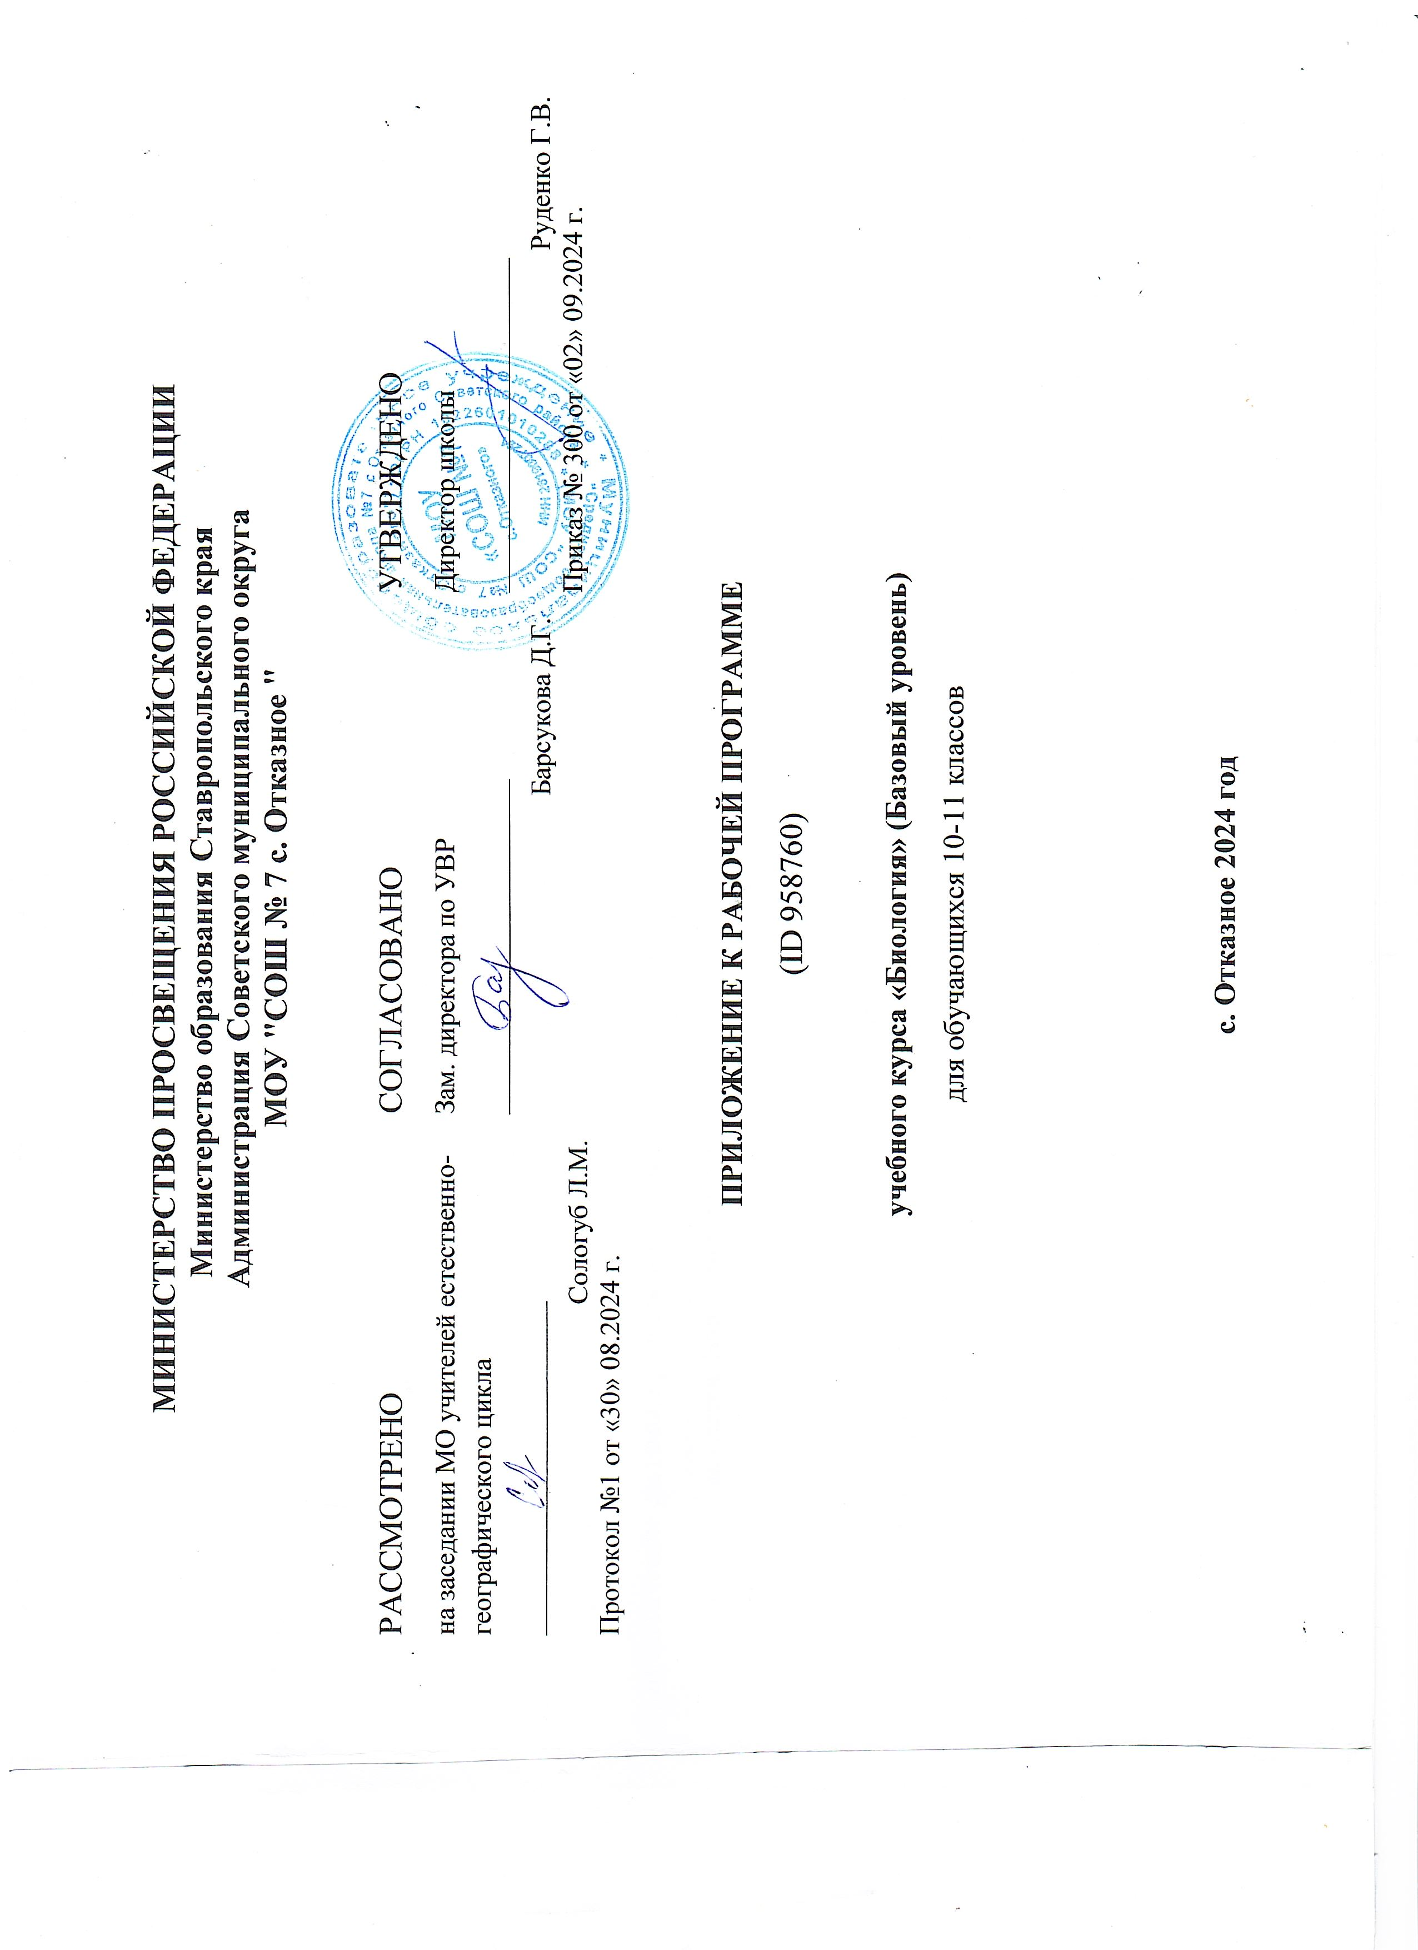

**ПОУРОЧНОЕ ПЛАНИРОВАНИЕ**

**10 КЛАСС**

|  |  |  |  |  |  |  |
| --- | --- | --- | --- | --- | --- | --- |
| **№ п/п** | **Тема урока** | **Количество часов** | | | **Дата изучения** | **Электронные цифровые образовательные ресурсы** |
| **Всего** | **Контрольные работы** | **Практические работы** |
| 1 | Биология в системе наук | 1 |  |  |  | Библиотека ЦОК <https://m.edsoo.ru/863e6122> <https://m.edsoo.ru/863e632a> |
| 2 | Методы познания живой природы. Практическая работа № 1 «Использование различных методов при изучении биологических объектов» | 1 |  | 0.5 |  | Библиотека ЦОК <https://m.edsoo.ru/863e6122> |
| 3 | Биологические системы, процессы и их изучение | 1 |  |  |  | Библиотека ЦОК <https://m.edsoo.ru/863e6564> |
| 4 | Химический состав клетки. Вода и минеральные соли Входная контрольная работа | 1 | 0.5 |  |  | Библиотека ЦОК <https://m.edsoo.ru/863e674e> |
| 5 | Белки. Состав и строение белков | 1 |  |  |  | Библиотека ЦОК <https://m.edsoo.ru/863e6b72> |
| 6 | Ферменты — биологические катализаторы. Лабораторная работа № 1 «Изучение каталитической активности ферментов (на примере амилазы или каталазы)» | 1 |  | 0.5 |  | Библиотека ЦОК <https://m.edsoo.ru/863e6b72> |
| 7 | Углеводы. Липиды | 1 |  |  |  | Библиотека ЦОК <https://m.edsoo.ru/863e6870> |
| 8 | Нуклеиновые кислоты. АТФ | 1 |  |  |  | Библиотека ЦОК <https://m.edsoo.ru/863e6d5c> |
| 9 | История и методы изучения клетки. Клеточная теория | 1 |  |  |  | Библиотека ЦОК <https://m.edsoo.ru/863e6e88> |
| 10 | Клетка как целостная живая система | 1 |  |  |  |  |
| 11 | Строение эукариотической клетки. Лабораторная работа № 2 «Изучение строения клеток растений, животных, грибов и бактерий под микроскопом на готовых микропрепаратах и их описание» | 1 |  | 0.5 |  | Библиотека ЦОК <https://m.edsoo.ru/863e6ff0> <https://m.edsoo.ru/863e716c> |
| 12 | Обмен веществ или метаболизм | 1 |  |  |  | Библиотека ЦОК <https://m.edsoo.ru/863e766c> |
| 13 | Фотосинтез. Хемосинтез | 1 |  |  |  | Библиотека ЦОК <https://m.edsoo.ru/863e7c98> |
| 14 | Энергетический обмен | 1 |  |  |  | Библиотека ЦОК <https://m.edsoo.ru/863e7aae> |
| 15 | Жизненный цикл клетки. Деление клетки. Митоз. Лабораторная работа № 3 «Наблюдение митоза в клетках кончика корешка лука на готовых микропрепаратах» | 1 |  | 0.5 |  | Библиотека ЦОК <https://m.edsoo.ru/863e7dc4> |
| 16 | Биосинтез белка. Реакция матричного синтеза | 1 |  |  |  | Библиотека ЦОК <https://m.edsoo.ru/863e796e> |
| 17 | Трансляция — биосинтез белка | 1 |  |  |  | Библиотека ЦОК <https://m.edsoo.ru/863e796e> |
| 18 | Неклеточные формы жизни — вирусы | 1 |  |  |  | Библиотека ЦОК <https://m.edsoo.ru/863e7540> |
| 19 | Формы размножения организмов | 1 |  |  |  | Библиотека ЦОК <https://m.edsoo.ru/863e81b6> <https://m.edsoo.ru/863e831e> |
| 20 | Мейоз | 1 |  |  |  | Библиотека ЦОК <https://m.edsoo.ru/863e7f4a> |
| 21 | Образование и развитие половых клеток. Оплодотворение. Лабораторная работа № 4 «Изучение строения половых клеток на готовых микропрепаратах» | 1 |  | 0.5 |  | Библиотека ЦОК <https://m.edsoo.ru/863e81b6> |
| 22 | Индивидуальное развитие организмов | 1 |  |  |  | Библиотека ЦОК <https://m.edsoo.ru/863e8436> |
| 23 | Генетика — наука о наследственности и изменчивости | 1 |  |  |  | Библиотека ЦОК <https://m.edsoo.ru/863e86f2> |
| 24 | Закономерности наследования признаков. Моногибридное скрещивание | 1 |  |  |  | Библиотека ЦОК <https://m.edsoo.ru/863e8878> |
| 25 | Дигибридное скрещивание. Закон независимого наследования признаков | 1 |  |  |  | Библиотека ЦОК <https://m.edsoo.ru/863e89a4> |
| 26 | Сцепленное наследование признаков. Лабораторная работа № 5 «Изучение результатов моногибридного и дигибридного скрещивания у дрозофилы на готовых микропрепаратах» | 1 |  | 0.5 |  | Библиотека ЦОК <https://m.edsoo.ru/863e8c60> |
| 27 | Генетика пола. Наследование признаков, сцепленных с полом | 1 |  |  |  | Библиотека ЦОК <https://m.edsoo.ru/863e8c60> |
| 28 | Изменчивость. Ненаследственная изменчивость. Лабораторная работа № 6. Изучение модификационной изменчивости, построение вариационного ряда и вариационной кривой» | 1 |  | 0.5 |  | Библиотека ЦОК <https://m.edsoo.ru/863e8efe> |
| 29 | Наследственная изменчивость. Лабораторная работа № 7. «Анализ мутаций у дрозофилы на готовых микропрепаратах» | 1 |  | 0.5 |  | Библиотека ЦОК <https://m.edsoo.ru/863e8efe> |
| 30 | Генетика человека | 1 |  |  |  | Библиотека ЦОК <https://m.edsoo.ru/863e8d78> |
| 31 | Обобщение по теме «Наследственность и изменчивость организмов» | 1 |  |  |  |  |
| 32 | Итоговая контрольная работа | 1 | 1 |  |  | Библиотека ЦОК <https://m.edsoo.ru/863e9214> |
| 33 | Селекция как наука и процесс. Методы и достижения селекции растений и животных. | 1 |  |  |  | Библиотека ЦОК <https://m.edsoo.ru/863e9214> |
| 34 | Биотехнология как отрасль производства | 1 |  |  |  | Библиотека ЦОК <https://m.edsoo.ru/863e9336> |
| ОБЩЕЕ КОЛИЧЕСТВО ЧАСОВ ПО ПРОГРАММЕ | | 34 | 1.5 | 4 |  | |

**11 КЛАСС**

|  |  |  |  |  |  |  |
| --- | --- | --- | --- | --- | --- | --- |
| **№ п/п** | **Тема урока** | **Количество часов** | | | **Дата изучения** | **Электронные цифровые образовательные ресурсы** |
| **Всего** | **Контрольные работы** | **Практические работы** |
| 1 | Эволюция и методы её изучения | 1 |  |  |  | Библиотека ЦОК <https://m.edsoo.ru/863ea20e> |
| 2 | История развития представлений об эволюции | 1 |  |  |  | Библиотека ЦОК <https://m.edsoo.ru/863e9570> |
| 3 | Микроэволюция. Входная контрольная работа | 1 | 0,5 |  |  | Библиотека ЦОК <https://m.edsoo.ru/863e9c1e> |
| 4 | Популяция как элементарная единица вида и эволюции. Лабораторная работа № 1 «Сравнение видов по морфологическому критерию» | 1 |  | 0.5 |  | Библиотека ЦОК <https://m.edsoo.ru/863e99c6> |
| 5 | Движущие силы (элементарные факторы) эволюции | 1 |  |  |  | Библиотека ЦОК <https://m.edsoo.ru/863e9da4> |
| 6 | Естественный отбор и его формы | 1 |  |  |  | Библиотека ЦОК <https://m.edsoo.ru/863e9ed0> |
| 7 | Результаты эволюции: приспособленность организмов и видообразование. Лабораторная работа № 2 «Описание приспособленности организма и её относительного характера» | 1 |  | 0.5 |  | Библиотека ЦОК <https://m.edsoo.ru/863e9fde> |
| 8 | Направления и пути макроэволюции | 1 |  |  |  | Библиотека ЦОК <https://m.edsoo.ru/863e9c1e> |
| 9 | Необратимость эволюции | 1 |  |  |  |  |
| 10 | История жизни на Земле и методы её изучения | 1 |  |  |  |  |
| 11 | Гипотезы происхождения жизни на Земле | 1 |  |  |  | Библиотека ЦОК <https://m.edsoo.ru/863ea5a6> |
| 12 | Развитие жизни на Земле по эрам и периодам | 1 |  |  |  | Библиотека ЦОК <https://m.edsoo.ru/863ea6be> |
| 13 | Основные этапы эволюции растительного и животного мира. Практическая работа № 1 «Изучение ископаемых остатков растений и животных в коллекциях» | 1 |  | 0.5 |  | Библиотека ЦОК <https://m.edsoo.ru/863ea8bc> |
| 14 | Современная система органического мира | 1 |  |  |  | Библиотека ЦОК <https://m.edsoo.ru/863ea48e> |
| 15 | Эволюция человека (антропогенез) | 1 |  |  |  | Библиотека ЦОК <https://m.edsoo.ru/863eac2c> |
| 16 | Движущие силы (факторы) антропогенеза | 1 |  |  |  | Библиотека ЦОК <https://m.edsoo.ru/863ead44> |
| 17 | Основные стадии эволюции человека | 1 |  |  |  |  |
| 18 | Человеческие расы и природные адаптации человека | 1 |  |  |  | Библиотека ЦОК <https://m.edsoo.ru/863eaea2> |
| 19 | Резервный урок. Обобщение по теме «Возникновение и развитие жизни на Земле» | 1 |  |  |  |  |
| 20 | Экология как наука | 1 |  |  |  |  |
| 21 | Среды обитания и экологические факторы | 1 |  |  |  | Библиотека ЦОК <https://m.edsoo.ru/863eafec> |
| 22 | Абиотические факторы. Лабораторная работа № 3. «Морфологические особенности растений из разных мест обитания». Лабораторная работа № 4. «Влияние света на рост и развитие черенков колеуса» | 1 |  | 0.5 |  | Библиотека ЦОК <https://m.edsoo.ru/863eb10e> |
| 23 | Биотические факторы | 1 |  |  |  | Библиотека ЦОК <https://m.edsoo.ru/863eb348> |
| 24 | Экологические характеристики популяции. Практическая работа № 2 «Подсчёт плотности популяций разных видов растений» | 1 |  | 0.5 |  |  |
| 25 | Сообщества организмов — биоценоз | 1 |  |  |  | Библиотека ЦОК <https://m.edsoo.ru/863eb46a> |
| 26 | Экологические системы (экосистемы) | 1 |  |  |  | Библиотека ЦОК <https://m.edsoo.ru/863eb46a> |
| 27 | Основные показатели экосистемы. Экологические пирамиды. Свойства экосистем. Сукцессия | 1 |  |  |  | Библиотека ЦОК <https://m.edsoo.ru/863eb5fa> |
| 28 | Природные экосистемы | 1 |  |  |  |  |
| 29 | Антропогенные экосистемы | 1 |  |  |  |  |
| 30 | Биосфера — глобальная экосистема Земли | 1 |  |  |  | Библиотека ЦОК <https://m.edsoo.ru/863ebb5e> |
| 31 | Закономерности существования биосферы | 1 |  |  |  | Библиотека ЦОК <https://m.edsoo.ru/863ebd16> |
| 32 | Человечество в биосфере Земли. Сосуществование природы и человечества | 1 |  |  |  |  |
| 33 | Итоговая контрольная работа | 1 | 1 |  |  | Библиотека ЦОК <https://m.edsoo.ru/863eba1e> |
| 34 | Обобщение темы «Сообщества и экологические системы» | 1 |  |  |  |  |
| ОБЩЕЕ КОЛИЧЕСТВО ЧАСОВ ПО ПРОГРАММЕ | | 34 | 1,5 | 2.5 |  | |